ЧЕРНОБИЉ
30 година после

Београд, 26.април 2016. године

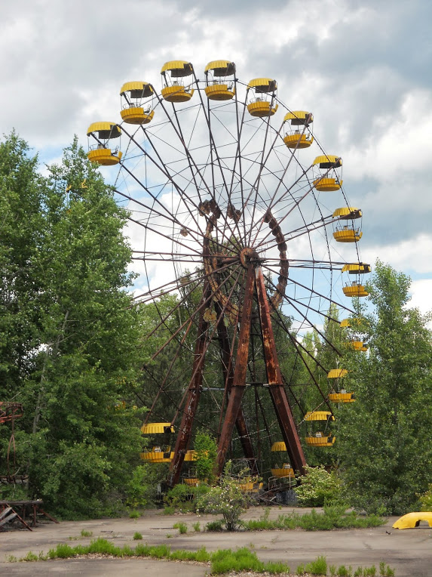
Друго обавештење

Поштоване колегинице и колеге,

У име организационог одбора Друштва за заштиту од зрачења Србије и Црне Горе, задовољство ми је да Вас позовем да узмете учешће на скупу „Чернобиљ, 30 година после“ које организује Друштво за заштиту од зрачења Србије и Црне Горе.
Скуп ће бити одржан 26. априла 2016. године у Инстутуту за нуклеарне науке Винча.

Гордана Пантелић
Председник ДЗЗ СЦГ

Организатори скупа
Друштво за заштиту од зрачења Србије и Црне Горе;
Институт за нуклеарне науке „Винча”, Лабораторија за заштиту од зрачења и заштиту животне средине.

Организациони одбор
Гордана Пантелић, Институт за нуклеарне науке „Винча”, Београд
Маја Еремић-Савковић, Агенција за заштиту од јонизујућих зрачења и нуклерну сигурност, Београд
Душан Мрђа, Природно-математички факултет, Нови Сад
Невенка Антовић, Природно-математички факултет, Подгорица
Никола Свркота,
Данијела Аранђић, Институт за нуклеарне науке „Винча”, Београд

Рецензенти
Др Оливера Цирај-Бјелац, Институт за нуклеарне науке „Винча”, Београд
Др Иштван Бикит, Природно-математички факултет, Нови Сад
Др Владимир Удовичић, Институт за физику, Земун, Београд
Регистрација учесника
Пулт за регистрацију учесника налази се у згради 24, II спрат и биће отворен за регистрацију 26.04.2016. године од 08:30 до 11:30.

Локација и превоз
Скуп се одржава у Институту за нуклеарне науке „Винча“, зграда 24.
Учесници скупа могу користити аутобусе Института за нуклеарне науке „Винча“ који долазе из свих делова града. Један од аутобуса стаје на Тргу Републике у 7:30 на станици ГСП. Дођите пар минута раније, јер аутобус не чека путнике.

Пријављивање радова
Радове написане према упутству за ауторе треба у електронској верзији доставити Организационом одбору најкасније до 20.4.2016. године. Радови морају бити припремљени према упутству за ауторе које се налази на сајту Друштва за заштиту од зрачења Србије и Црне Горе (www.dzz.org.rs).

Прелиминарни програм
Скуп ће почети са радом 26. априла 2016. године у 9:30. Програм скупа ће бити доступан на адреси www.dzz.org.rs и послат свим учесницима путем електронске поште.

Радови
Пријављени радови биће рецензирани. Прихваћени радови биће у целини објављени после одржаног скупа.

Начин рада скупа
Радови на скупу ће бити презентовани у облику усмених саопштења или у облику постер секције. Усмена саопштења треба припремити у форми Power Point презентације. Усмена излагања аутора могу трајати 20 минута, а дискусија по раду 5 минута. За излагање је обезбеђен видео пројектор. Презентацију је потребно ископирати на рачунар у сали 30 минута пре почетка рада скупа.

Постери ће бити постављени на паное димензија величине 75 cm x 80 cm (ширина x висина) у простору предвиђеном за излагање постера. Постављање постера је између 8:30 и 9:30, 26.04.2016. године у згради 19.

Сва остале информације можете добити од организатора Симпозијума:

Контакт особе: Гордана Пантелић, Оливера Цирај-Бјелац
Адреса: Институт за нуклеарне науке Винча,
Лабораторија за заштиту од зрачења и заштиту животне средине
М.П. Аласа 12-14, 11001 Београд
Тел: (011) 3408 240; (011) 3408 188;
Тел/Fax: (011) 6308 437

E-mail: pantelic@vinca.rs, office@dzz.org.rs
Web: www.dzz.org.rs

